Муниципальное автономное дошкольное образовательное учреждение

«Слободо-Туринский детский сад «Родничок»
Подготовила педагог-психолог 1КК Устинова Юлия Сергеевна
Май 2026 год

Рекомендации на лето от педагога-психолога
Уважаемые родители, поздравляю Вас с завершением учебного года!
Предлагаю вашему вниманию рекомендации для проведения летнего времени с пользой для вас и вашего ребенка.

Режим дня
Соблюдайте режим труда и отдыха на протяжении летнего времени. Постоянство, правила и режим снижают тревожность детей, а, соответственно, и риски неравномерного развития. Детская психика развивается лучше в константности. Ребенку необходима предсказуемость и стабильность, а это задача взрослых.
Стабильное время подъема и отбоя, часы приема пищи, гигиенических процедур и обязательное время для прогулок каждый день - позволят вашему ребенку полноценно укрепить организм в летнее время и развиваться в соответствии с возрастом.
Летом рекомендую, НЕ перенапрягать ребенка интеллектуальными заданиями. Лучше поиграйте в игры на свежем воздухе, они помогут вашему ребенку стать не только сильным и ловким, но и развить память, внимание и мышление.
Ближе к сентябрю постарайтесь будние дни организовывать близко к графику детского сада, чтобы выход ребенка в сад после длительного отпуска не превратился в стресс для всех членов семьи.
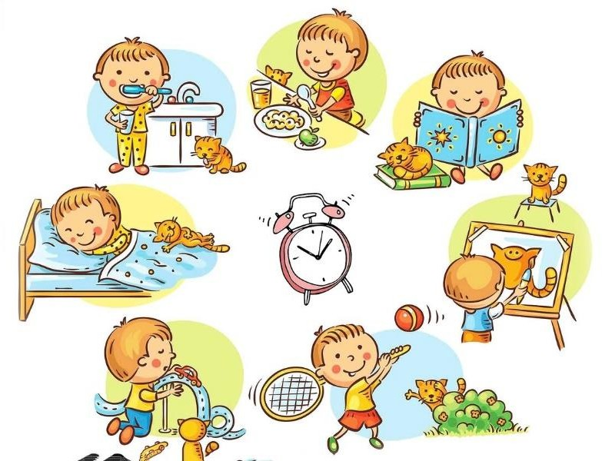В летнее время организуйте дозированные нагрузки и смену форм деятельности. Постарайтесь выдерживать правила
ЭКРАННОГО ВРЕМЯНИ В СУТКИ –
не более 30 минут в сутки. Исключайте
перевозбуждение за 1,5 /2 часа до отхода
ко сну. Создавайте и поддерживайте
ритуалы укладывания перед сном.

Движение
Двигательная активность – это высшая психическая функция, которая стимулирует внимание, восприятие, речь и память. Активизировать и развить двигательную активность вам помогут:
- Утренняя зарядка. Сенсо-моторные упражнения.
- Подвижные игры с мячом: «Съедобное – несъедобное», «Я знаю 5 …», «Вышибалы»,
«Десяты» и тд.
- Игры со скакалками, резиночки и Классики и т.д.
  - Все возможные дворовые игры («Казаки-разбойники», «Одиннадцать», «Море волнуется раз» и т.д.)
  - Повтор позы тела, пальчиковый театр и театр теней, квесты.
  - Заниматься развитием мелкой моторики можно не только в домашних условиях (пальчиковые краски, лепка, тестопластика, моделирование, аппликации, раскраски, мозаики, вышивание и раскрашивание по номерам и т.д.). На пляже много камешков и ракушек, с помощью которых можно развивать мелкую моторику, внимание и воображение (игры с камешками, пирамидки, выкладывание мандал и амулетов, контуров предметов и т.д.)
- Завязываем и развязываем. Берем любые шнурки, канатики и веревки. От простых узлов к более сложным (морским узлам).

Игры
Во время долгих путешествий и на отдыхе
поиграйте с детьми в:
  - словесные игры (например:
«Да» и «нет» не говорите…»,
«Я беру с собой в поход»), задачки
и примеры на слух;
  - игры на ориентацию в окружающем
пространстве (квесты, «Робот», «Встань перед столом...», «Нарисуй, где находиться стол, если бы мы смотрели сверху?»,+ справа, слева, ближе, дальше, справа от, слева от, сзади);
  - игры на развитие зрительно-пространственных функций («визуал», «морской бой»).
  - настольные игры на внимание и память: «Мемо», «Скоростные колпачки»,
«Доббль», «Кортекс» и т.д.
  - игры с правилами («бродилки» с кубиками и фишками);
  - шашки, шахматы, детское домино, морской бой;
  - для развития воображения и фантазии (игра «Имаджинариум»);
  - сюжетно-ролевые игры: «В магазине», «Парикмахерская», «Поликлиника для лесных зверей» и т.д.
  - обязательно давайте детям время для свободной игры.
Для развития внимания и зрительно-пространственной ориентации разглядывайте с ребенком картинки, обсуждайте мелкие детали, изображенные на них, составляйте рассказы по серии сюжетных картинок.
В последнее лето перед школой постарайтесь не нагружать ребенка самостоятельным чтением и прописыванием букв, попробуйте совместно с ребенком:
  - графические диктанты;
  - копирование рисунков по клеткам;
  - свободное рисование двумя руками одновременно;
  - читайте книги вместе с ребенком и обсуждайте прочитанное с обсуждением эмоций персонажей;
  - обсуждайте окружающий мир, вводите в лексикон новые слова и закрепляйте их образами (например – посещение зоопарков, оранжерей, детских спектаклей и т.д. развивайте память (запоминание стихов, пословиц, песен и скороговорок).
Лето – это чудесное время для введение новых семейных традиций, например:
совместные ужины/завтраки, воскресные просмотры мультфильмов/фильмов всей семьей, ритуалы подготовки ко сну, настольные игры со всеми членами семьи, совместное приготовление новых блюд и т.д.)
Распределите по новому обязанности в семье, объясните ребенку насколько важно в семье помогать друг другу (обязанности у ребенка должны быть соизмеримы его возрастным возможностям).
Правила и ограничения должны быть в каждой семье. Эти правила можно придумать и записать совместно, последовательно объясняя ребенку границы дозволенного.
Давайте ребенку время и возможность свободно высказываться о трудностях и переживаниях. Применяйте метод «Активного слушания» ребенка («активно слушать» – значит «возвращать» ребенку в беседе то, что он вам рассказал, при этом обозначив его чувства, слушать без советов и критики).
Поддерживайте физический контакт с ребенком (всевозможные «тактильности» и «обнимашки», игры «Угадай что нарисовано», рисуем на спинках и ладошках).
Постарайтесь исключить из своей речи приказы и команды, они все равно вызывают только отрицательные чувства у ребенка. Общение с ребенком выстраивайте на основе дружеской поддержки и одобрении.
Разрешайте себе отдыхать от родительства в летнее время (лагеря, кружки, бабушки и дедушки, поездки к родственникам и друзьям и т.д.. Уставать от детей это нормально, не ругайте себя за это, лучше подумайте, как обрести новые ресурсы для себя и своей семьи, ведь эмоциональная наполненность родителя - самый главный фундамент здорового психологического климата в семье.
Желаю вам провести летнее время с семьей в удовольствие!
